# 【存储转发技术】

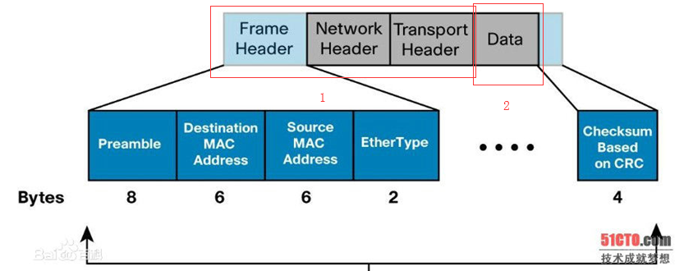

1：首部|包头

2：数据

1+2=分组（packet）|包

# 【分组交换】

1.报文分组，加首部

2.经路由器储存转发

3.在目的地合并

# 【电路交换、报文交换和分组交换区别】

一张图：

|  |  |  |  |
| --- | --- | --- | --- |
|  | 电路交换 | 报文交换 | 分组交换 |
|  | 时延小 |  | 高效、灵活、迅速、可靠， |
|  |  | 时延最大 | 时延微小，不适用于实时数据业务的传输 |